2015年4月高等教育自学考试全国统一命题考试
电工技术基础试卷
(课程代码02232)
一、单项选择题(本大题共l5小题，每小题2分，共30分)
1．一台式电脑每天在额定状态下工作l2小时，30天共耗电90度，则该电脑额定功率为
A.2700W
B.1080W
C.300W
D.250W
2．题2图所示电路中的电压U值为
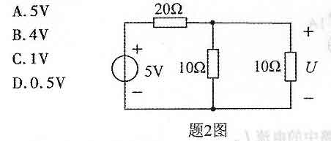
3．对于换路定则，下列说法正确的是
A.电容电压不能跃变，电感电流能跃变
B.电感电压不能跃变，电容电流能跃变
C.电容电压不能跃变，电感电流不能跃变
D.电容电流不能跃变，电感电压不能跃变
4．已知RC电路由一个电容C和若干个电阻组成，若增大电容C值，则电路的时间常数将
A.增大
B.减小
C.先增大再减小
D.保持不变
5．已知R己电路中的电感电流A，则该电路的响应为
A.零输入响应
B.零状态响应
C.全响应
D.稳态响应
6.与电流A对应的电流相量是
A.(8-j6)A
B.(8+j6)A
C.(-6-j8)A
D.(6+j8)A
7．一个电阻接在10V的直流电源上，吸收的功率为P，若将其改接在正弦交流电源上，使其吸收的功率为2P，则交流电源电压的最大值为
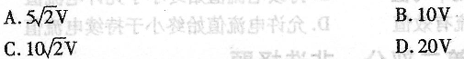
8．星形联接的三相四线制电源的线电压大小与相电压大小的关系为
A.线电压与相电压相等
B.线电压是相电压的倍
C.线电压是相电压的倍
D.线电压是相电压的倍
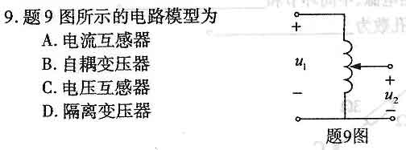
10．三相异步电动机的旋转磁场转速n_{o}和磁极对数p、定子电流频率f₁之间的关系为
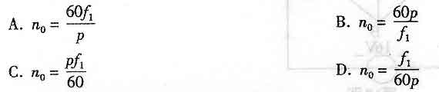
11．单相异步电动机常用的两种起动方法是
A.串电阻起动和罩极起动
B.分相起动和罩极起动
C.减压起动和串电阻起动
D.减压起动和分相起动
12．他励直流电动机的额定电压U_{N}是指电动机在额定状态下运行时的
A.出线端电压
B.相电压
C.线电压
D.励磁绕组电压
13．无刷直流伺服电动机的特点是
A.有接触换向部件
B.有定位转矩[本科目答案页面导航：http://zk.ikaoti.cn/zikao.htm]
C.低功率密度
D.需要磁极位置检测器
14．三相异步电动机的控制电路如题l4图所示，按下SB₂，电动机的状态是[[微信公众号：ikaoti]
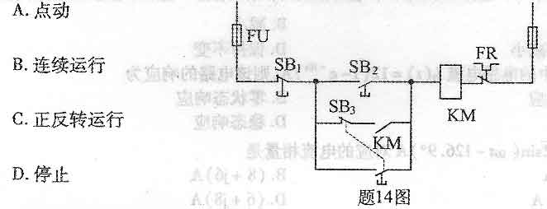
15．导线选择需要满足发热条件，即
A.持续电流值始终小于电流平均值
B.持续电流值始终小于允许电流值
C.允许电流值始终小于电流有效值
D.允许电流值始终小于持续电流值
二、填空题(本大题共l5小题。每小题l分。共15分)
16．电路主要由三部分组成，其中包括电源、中问环节和_________。
17．电路如题l7图所示，该电路的网孔数为_________。
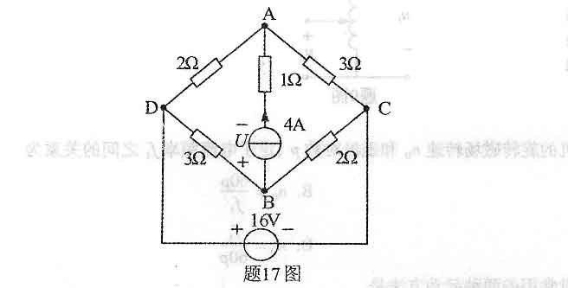
18．所有能引起电路暂态过程的电路变化统称为换路，其电路变化包括电路的开闭
和_________.
19．电容VCR与电阻VCR不同，电容电流与电压的_________成正比。
20．若RC电路的微分方程为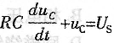，则该电路为_________电路。
21．正弦量任意时刻的取值称为_________。
22．三相交流电的相电压达到_________的先后次序称为相序。
23．磁通流经的路径称为_________。
24．由于磁化所产生的磁化磁场不随外磁场的增强而无限增强的特性称为磁性材料的
_________。
25．三相异步电动机常用的制动方法包括反接制动、发电反馈制动和_________。
26．直流电动机的额定转速是指在额定电压、额定电流和_________的情况下运行时电
动机的旋转速度。
27．自动空气断路器可以实现电动机或电气设备的短路保护、过载保护和_________。
28．具有n个起动按钮并联和n个停止按钮串联的三相异步电动机控制电路能实现的控制功
能是_________。
29.在机床工作中，先起动液压泵电动机然后再起动主轴电动机的自动控制称为_________。
30．在一定条件下，测量值明显偏离实际值的误差称为_________。
三、计算题(本大题共9小题，每小题5分，共45分)
31．试求题31图所示电路中的电压U和电流I。
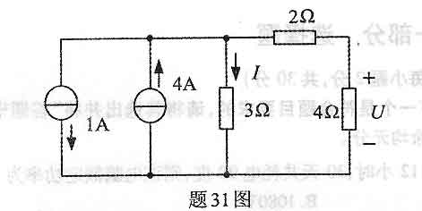
32.试用叠加原理求题32图所示电路中的电流I。
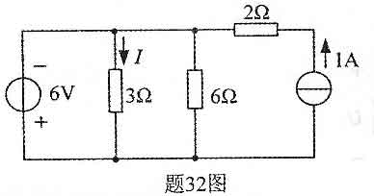
33．试用戴维南定理求题33图所示电路中的电流I。
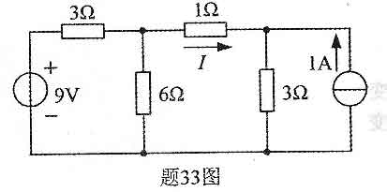
34．已知题34图所示电路原已处于稳态，电感无初始储能，t=0时开关闭合，试用三要素法求t≥O时的电流i_{L}。
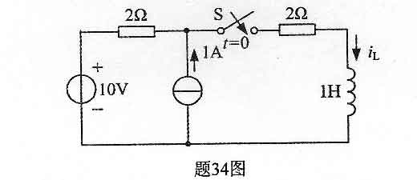
35．已知题35图所示电路中的，试求：
(I)电压U；
(2)电压瞬时值表达式u；[最新年份咨询qq593777558]
(3)无功功率Q_{c}。
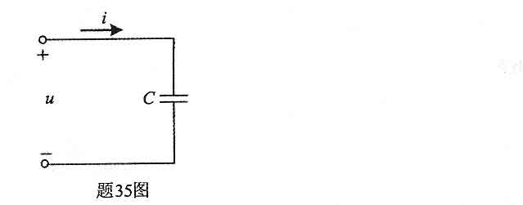
36．测量电感线圈参数的电路如题36图所示，已知电压表、电流表和功率表的读数分别为50V、5A和150W，电源电压频率为50Hz。
(1)画出阻抗三角形；
(2)求线圈电阻R和电感L。[[微信公众号：ikaoti]
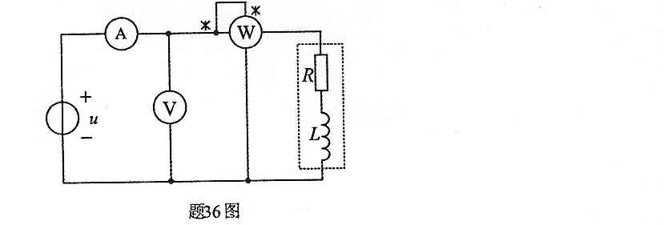
37.对称三相负载星形联结的电路如题37图所示，已知电源线电压U_{L}=380V，每相负载
R=8，X_{L}=6，试求：[[微信公众号：ikaoti]
(1)相电压U_{P}、相电流I_{P}，和线电流I_{L}；
(2)总有功功率P。
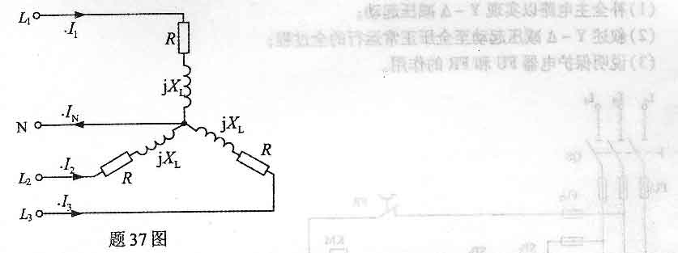
38．负载电阻R_{L}经过理想变压器与信号源连接的电路如题38图所示，已知信号源内阻
R_{O}=l000，变压器一次绕组电压U₁=36V，变比K=10，将负载电阻晚折算到一次侧时
实现阻抗匹配。试求：
(1)负载电阻值R_{L}；
(2)二次绕组电压U₂；
(3)一、二次绕组电流I₁和I₂。
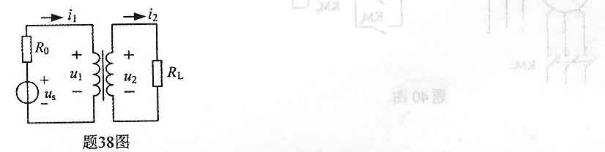
39．某6极三相异步电动机的技术数据为：额定功率P_{N}=40kW，额定电压U_{N}=380V，额定电流I_{N}=77．2A，功率因数=0．87，额定转速n_{N}=980r／min。试求：
(1)磁极对数p和转差率s_{N}；
(2)电动机输入功率P_{l}；
(3)电动机效率；
(4)额定转矩T_{N}。
四、综合应用题(本大题共l小题，共l0分)
请将题40图绘制在答题卡上作答。
40．三相异步电动机继电接触器控制电路如题40图所示，时间继电器的整定时间为l2秒。
(I)补全主电路以实现Y一△减压起动；
(2)叙述Y一△减压起动至全压正常运行的全过程；
(3)说明保护电器FU和FR的作用。
